Càpsula 3 · PER QUÈ HEM DE TREBALLAR PER UN SENYOR?
GiH2 · 2n ESO · Geografia i Història · 9 sessions · versió eriço
Document de treball: hi ha les sessions senceres, una per pàgina. Al Word, Visualització ▸ Panell de navegació mostra l'arbre i permet esborrar d'un cop el que no necessiteu.

Què hi aprendrem
• Explicar l'origen del feudalisme com a resposta a la inseguretat.
• Descriure la societat estamental (els qui preguen, lluiten i treballen).
• Conèixer el castell, el feu i les relacions de vassallatge.
• Entendre la servitud pagesa i l'economia rural medieval.
• Reconèixer el paper de la cavalleria i del poder de l'Església.
• Valorar els monestirs com a guardians del saber i l'art romànic.

Les sessions
Sessió 1. L'origen del feudalisme
Sessió 2. La societat estamental
Sessió 3. El castell i el feu
Sessió 4. La servitud pagesa
Sessió 5. L'economia rural medieval
Sessió 6. La cavalleria
Sessió 7. El poder de l'Església
Sessió 8. Monestirs i transmissió cultural
Sessió 9. L'art romànic

Sessió 1 · L'origen del feudalisme
La debilitat dels reis post-carolingis. La privatització del poder militar. El pacte de vassallatge: feu per protecció. Les segones invasions com a accelerador.
Pregunta de la càpsula: PER QUÈ HEM DE TREBALLAR PER UN SENYOR?

1.1. La lectura
Un rei que no ve. L'any 985, Almansor va saquejar Barcelona. El comte Borrell II va demanar ajuda al rei dels francs. El rei no tenia ni tropes ni diners, i no va enviar ningú. El 988 Borrell va deixar de posar el nom del rei als documents.
Per què el rei era tan feble. L'imperi de Carlemany s'havia partit en tres al tractat de Verdun (843). Els reis que en van sortir eren cada vegada més febles. Un rei feble no pot pagar un exèrcit, i sense exèrcit no pot protegir ningú.
Les segones invasions. Als segles IX i X, Europa va patir tres atacs alhora:
1. Els víkings, pel nord. Van assetjar París el 845. 2. Els sarraïns, pel sud, amb una base a Provença. 3. Els magiars, per l'est, a cavall.
La solució va ser local. Qui tenia un castell i homes armats era l'única autoritat de la seva zona. Les funcions del rei (fer justícia, cobrar, fer la guerra) van passar a senyors particulars. Als comtats catalans, els castells del comte van acabar a mans del castlà que hi vivia.
El pacte de vassallatge. Per lligar aquests homes armats va néixer un contracte entre dos homes lliures. Galbert de Bruges el va veure fer el 7 d'abril de 1127, i el descriu a L'Arxiu:
1. L'homenatge: el vassall posa les mans juntes entre les del senyor i diu «vull». 2. La fidelitat: jura que no li farà mai cap mal. 3. El jurament sobre relíquies de sants. 4. Al final, la investidura: el senyor li dona una vareta, que representa la terra.
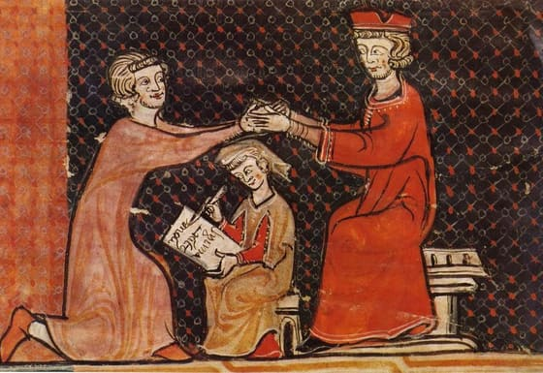
Mira les mans: les del pagès són dins de les del senyor. Això és el primer pas del document. Mira també qui hi ha al mig i què fa. — Arxiu Departamental dels Pirineus Orientals, 1B31 · Domini públic
El feu. La terra que el senyor dona és el feu. Amb el feu, el vassall es paga el cavall i les armes. A canvi deu auxilium i consilium: ajuda militar i consell. El senyor també queda obligat: si no el protegeix, el pacte es trenca.
El que cal recordar.El feudalisme no el va decidir ningú: va créixer allà on el rei no arribava. Per això no era igual a tot arreu. I el pacte lligava homes lliures i armats: els pagesos que treballaven el feu no hi entraven.

1.2. Fitxa de dades
• Tractat de Verdun (843): els tres nets de Carlemany es reparteixen l'imperi. Els reis que en surten són cada vegada més febles.
• Segones invasions (segles IX-X): víkings pel nord (setge de París, 845), sarraïns pel sud (base a Provença) i magiars per l'est.
• Saqueig de Barcelona (985): Almansor destrueix la ciutat; el comte Borrell II demana ajuda al rei franc i no en rep cap.
• Vassallatge: pacte entre dos homes lliures. El vassall dona fidelitat i servei militar (auxilium) i consell (consilium); el senyor dona protecció i un feu.
• Homenatge de Bruges (7 d'abril de 1127): homenatge amb les mans, jurament de fidelitat, jurament sobre relíquies i investidura amb una vareta.
• Feu: terra (o renda) que el vassall té mentre compleix el pacte. Un cavall de guerra costava tant com una casa.

1.3. Glossari
•tractat de Verdun. Acord del 843 pel qual els tres nets de Carlemany es van repartir l'imperi.
•castlà. Guerrer que guardava un castell en nom del comte i que sovint se'l va quedar.
•feu. Terra que el vassall té mentre compleixi el pacte. No n'és el propietari.

1.4. L'Arxiu · el document
Com el comte de Flandes va rebre l'homenatge dels seus vassalls
📝 Text adaptat
Primer van fer l'homenatge. El comte va preguntar al vassall si volia ser del tot el seu home, i l'altre va respondre: vull. Amb les mans juntes entre les del comte, van quedar lligats amb un petó. Segon, el vassall va dir: prometo per la meva fe que seré fidel al comte Guillem, contra tothom, de bona fe i sense engany. Tercer, ho va jurar sobre les relíquies. Després el comte, amb una vareta, li va donar la investidura.
Galbert de Bruges, notari del comte, testimoni directe · Bruges, 7 d'abril de 1127
Traducció de la versió anglesa de J. H. Robinson, Readings in European History, vol. I (1904), §83, p. 180, feta del llatí de Galbert · original: «First they did their homage thus. The count asked the vassal if he were willing to become completely his man, and the other replied, "I am willing"; and with hands clasped, placed between the hands of the count, they were bound together by a kiss. Secondly, he who had done homage gave his fealty to the representative of the count in these words, "I promise on my faith that I will in future be faithful to Count William, and will observe my homage to him completely against all persons, in good faith and without deceit." And, thirdly, he took his oath to this upon the relics of the saints. Afterward the count, with a little rod which he held in his hand, gave investitures to all who by this agreement had given their security and accompanying oath.»
Galbert era notari a Bruges i escrivia un diari dels fets del 1127. El 2 de març havien assassinat el comte Carles el Bo, i el nou comte, Guillem Clitó, necessitava que tots els vassalls li fessin homenatge. Galbert hi era i ho va apuntar el mateix dia. El pacte es fa davant de tothom, i el jurament, sobre relíquies: en un món sense policia, la por de Déu era la garantia. La vareta del final és el feu: la terra amb què el vassall es pagarà el cavall i les armes.

1.5. Activitats

1.5.1. Aprenent
1. Del 843 al 1127: tres segles sense rei. — línia del temps
Individual · Informació: la fitxa de dades i la lectura
Dibuixa una línia del temps del 800 al 1150 i situa-hi amb l'any cinc fets: el tractat de Verdun, el setge de París, el saqueig de Barcelona, l'any que Borrell II deixa de citar el rei als documents i l'homenatge de Bruges. Sota, escriu quin fet ensenya millor que el rei no protegia ningú, i per què.
Pista: Fes un quadre per cada 50 anys. Els anys són a la Fitxa de dades; el de Borrell II, al primer paràgraf de la lectura. Comença la frase així: «El fet que ho ensenya millor és… perquè el rei…».
Has de lliurar: La línia del temps amb els cinc fets datats i una frase de justificació.
2. Tres passos i una vareta. — Lectura de font
En parella · Informació: l'Arxiu i la imatge
Llegiu en parella el document de Galbert a L'Arxiu i expliqueu amb una frase cada pas. FET: quins tres passos fa el vassall per quedar lligat al comte? PARER: qui ho escriu és el notari del comte; què li convé que quedi escrit? SENYAL: quina expressió de la promesa ho delata?
Pista: Els tres passos van numerats al text: primer, segon, tercer, i la miniatura de la lectura us ensenya el primer. El gest de la vareta no és un pas: és el que el comte dona a canvi. Per al parer, llegiu al context què necessitava el comte nou. El senyal és a la frase que comença per «prometo». Podeu començar: «Primer…, després… i al final…», «Al notari li convé que…», «L'expressió que ho delata és…».
Has de lliurar: Les tres respostes: fet, parer i senyal (25 a 50 paraules).
3. Per què va néixer el feudalisme, baula a baula. — cadena causa-efecte
Individual · Informació: la lectura
Escriu a la llibreta una cadena de cinc baules unides per fletxes que expliqui com es passa d'un rei feble a un pacte de vassallatge. La primera baula és «El rei no pot pagar un exèrcit» i l'última és «Neix el pacte de vassallatge». Les tres del mig les has de treure de la lectura.
Pista: Uneix-les amb «per tant» o «això va fer que». Les tres idees del mig són al paràgraf de les invasions i al de la solució local.
Has de lliurar: La cadena de cinc baules amb fletxes, cada baula d'una frase.

Sessió 2 · La societat estamental
Tres ordres divinament establerts: bellatores, oratores, laboratores. Desigualtat justificada per llei divina. Els privilegiats i els no privilegiats.
Pregunta de la càpsula: PER QUÈ HEM DE TREBALLAR PER UN SENYOR?

2.1. La lectura
Un bisbe escriu al rei. Cap al 1027, Adalberó, bisbe de Laon, va escriure un poema al rei de França, Robert II. Hi deia que la casa de Déu, que sembla una, és triple: uns preguen, altres lluiten i altres treballen. És el document de L'Arxiu.
Els tres ordres. Aquesta idea és la societat estamental:
1. Els oratores, els que preguen: bisbes, capellans, abats i monjos. 2. Els bellatores, els que lluiten: el rei, els nobles, els cavallers i els castlans. 3. Els laboratores, els que treballen: els pagesos i, més tard, els artesans, com un ferrer.
Segons Adalberó, Déu ho havia volgut així. Per això ningú no ho podia canviar.
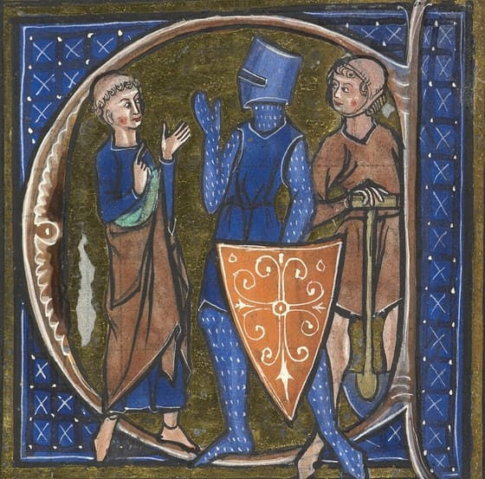
Mira el cap del primer (la tonsura), l'escut del segon i l'eina del tercer. Cada detall diu de quin ordre és. I fixa't en qui està al mig. — British Library, Sloane MS 2435 · Domini públic
El que els manuals no copien. El mateix poema diu que la llei coneix dues condicions: el noble i el serf no viuen sota la mateixa llei. I diu que els serfs ho donen tot i que les seves llàgrimes no tenen fi. Dos ordres vivien del tercer, i el bisbe que defensava l'ordre ho reconeixia.
Privilegiats i no privilegiats. Els dos primers ordres eren els privilegiats:
- No pagaven impostos directes.
- Tenien gairebé tota la terra.
- Els jutjaven tribunals del seu propi estament.
El tercer ordre era el dels no privilegiats: pagaven el delme i els censos al senyor.
Es podia canviar d'ordre? Per naixement, no: el fill d'un cavaller era cavaller i el fill d'un pagès, pagès. Hi havia una sola porta: l'Església. El clergat no passava de pares a fills i havia de reclutar gent de tots els estaments. Un fill de pagès que entrés en un monestir podia aprendre a llegir. Però era un de cada mil, i només nois.
El que cal recordar. La desigualtat no era un defecte del sistema: era el sistema, i es justificava amb Déu. I qui ho explicava era sempre un dels que hi guanyaven: Adalberó era bisbe. Els pagesos, en tot el poema, no hi diuen res.

2.2. Fitxa de dades
• Oratores (els que preguen): bisbes, capellans i monjos. Primer ordre. Privilegiat.
• Bellatores (els que lluiten): rei, nobles i cavallers. Segon ordre. Privilegiat.
• Laboratores (els que treballen): pagesos i, més tard, artesans. Tercer ordre. No privilegiat: pagava el delme a l'Església i els censos al senyor.
• Privilegi: llei pròpia d'un estament. Els privilegiats no pagaven impostos directes i eren jutjats per gent del seu estament.
• Adalberó de Laon (cap a 947-1030): bisbe de Laon des del 977. El poema al rei Robert II és de cap al 1027-1030.
• L'única porta: el clergat no passava de pares a fills i es reclutava de tots els estaments. Un de cada mil, i només nois.

2.3. Glossari
•societat estamental. Societat dividida en grups tancats, els estaments, en què es neix i dels quals gairebé no es pot sortir.
•privilegiats. Els estaments amb lleis pròpies: la noblesa i el clergat.
•delme. La desena part de la collita, per a l'Església.

2.4. L'Arxiu · el document
La casa de Déu, que es creu una, és triple
📝 Text adaptat
El noble i el serf no viuen sota la mateixa llei. Els serfs són gent afligida, que no té res sense dolor. Ho donen tot a tothom: diners, vestits i menjar. El senyor és alimentat pel serf que ell diu que alimenta. Les llàgrimes dels serfs no tenen fi. Així doncs la casa de Déu, que es creu una, és triple: uns preguen, altres lluiten i altres treballen. Els tres van junts i s'ajuden per torns.
Adalberó, bisbe de Laon, en un poema al rei Robert II de França · Laon, cap al 1027-1030
Traducció del llatí (Carmen ad Rotbertum regem, text llatí de Wikisource) · original: «[…] nobilis et servus simili non lege tenentur. […] Altera servorum divisio conditionum: hoc genus afflictum nil possidet absque dolore. […] Pascitur a servo dominus quem pascere sperat. Servorum lacrimae, gemitus non terminus ullus. Triplex ergo Dei domus est, quae creditur una: nunc orant, alii pugnant, aliique laborant. Quae tria sunt simul et scissuram non patiuntur.»
Adalberó era bisbe de Laon, al nord de França, i tenia més de setanta anys quan va escriure aquest poema per al rei Robert II. Volia queixar-se que el món anava del revés i explicar-li com havia de ser: tres ordres, cada un al seu lloc. És el primer text que diu amb aquestes paraules que la societat és triple, i durant segles va servir per justificar que uns manessin i altres treballessin. Però el mateix bisbe reconeix que els serfs ho donen tot i que les seves llàgrimes no tenen fi.

2.5. Activitats

2.5.1. Aprenent
1. Cadascú al seu ordre. — taula de classificació
Individual · Informació: la lectura i la fitxa de dades
Fes a la llibreta una taula de tres columnes: ORATORES, BELLATORES i LABORATORES. Classifica-hi aquestes vuit persones: un abat, un cavaller, una pagesa que paga el delme, un bisbe, el rei, un ferrer del poble, un monjo copista i un castlà. Sota la taula, escriu quina de les vuit t'ha costat més de col·locar i per què.
Pista: Pregunta't què fa cada persona pels altres dos ordres: prega, lluita o treballa. Comença la frase final així: «La que m'ha costat més és… perquè…».
Has de lliurar: La taula amb les vuit persones classificades i una frase sobre el cas difícil.
2. El vers que els manuals no copien. — Lectura de font
En parella · Informació: l'Arxiu
Llegiu el document de L'Arxiu en parella i copieu la frase sobre les llàgrimes dels serfs. Després contesteu, una línia per pas. FET: què donen els serfs a tothom, segons el document? PARER: per a Adalberó, aquest repartiment està bé o està malament? SENYAL: quines paraules del final ho delaten?
Pista: Comenceu així: «Els serfs donen…», «Adalberó pensa que…», «Ho delaten les paraules…». Per al PARER i el SENYAL, llegiu l'última frase del document.
Has de lliurar: La frase copiada i les tres respostes, una línia cada una.
3. Tres homes dins d'una lletra. — comentari d'imatge
Individual · Informació: la imatge
Mira la miniatura de la lectura i comenta-la en tres passos. DESCRIC: quants homes hi ha i què porta cada un a les mans o al cap. IDENTIFICO: quin dels tres ordres és cada un, i quin detall t'ho diu. DEDUEIXO: qui està al mig i per què creus que el pintor l'hi va posar.
Pista: Fixa't en el cap del primer, en l'escut del segon i en l'eina del tercer. Per deduir, comença així: «El del mig és el… i crec que hi és perquè…».
Has de lliurar: Els tres passos retolats, amb els tres ordres identificats i la deducció (30-50 paraules).

Sessió 3 · El castell i el feu
Arquitectura de l'explotació. La reserva senyorial i els masos pagesos. El castell com a centre administratiu, militar i judicial del territori.
Pregunta de la càpsula: PER QUÈ HEM DE TREBALLAR PER UN SENYOR?

3.1. La lectura
Centenars de castells. Cap a l'any 1050, als comtats catalans hi havia centenars de castells. Cada un manava sobre un tros de terra: el terme del castell. Molts pobles encara es diuen Castell-alguna-cosa.
De terra i fusta. Els primers castells no eren de pedra. Eren una mota: un turó fet a mà, una torre de fusta, un fossat i un pati tancat amb una estacada. La pedra va arribar al segle XII, només per als senyors rics.
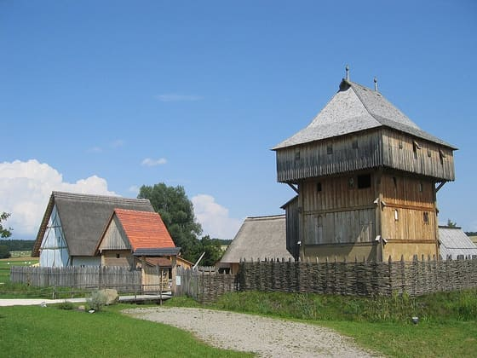
Compta les fileres de finestres de la torre: són els pisos. Mira de què és feta la tanca i de què són les teulades. Pensa què cremaria. — Frank Sautter, Wikimedia Commons · CC BY-SA 3.0
La casa d'Ardres, pis per pis. El document de L'Arxiu descriu la torre de fusta que Arnold, senyor d'Ardres, va fer construir cap al 1120:
1. A baix: els cellers i els graners. 2. Al mig: la sala on vivia la família, la cuina i el dormitori. 3. A dalt: les cambres dels fills i dels guardes.
Fixa't en el pis de baix: no hi ha armes, hi ha gra. El castell era, abans que res, el magatzem del que produïa el terme.
Tres feines alhora. El castell era:
- Centre militar: defensava el terme.
- Centre administratiu: cobrava els censos i portava els comptes.
- Centre judicial: el senyor jutjava i cobrava les multes.
Qui et protegia era el mateix que et cobrava i el mateix que et jutjava.
La terra del terme. Es dividia en dues parts:
1. La reserva senyorial: la treballaven els pagesos, de franc, uns dies l'any. Aquest treball és la jova. 2. Els masos: on vivia i treballava cada família.
I al voltant, el bosc i les pastures, de tots, amb permís del senyor.
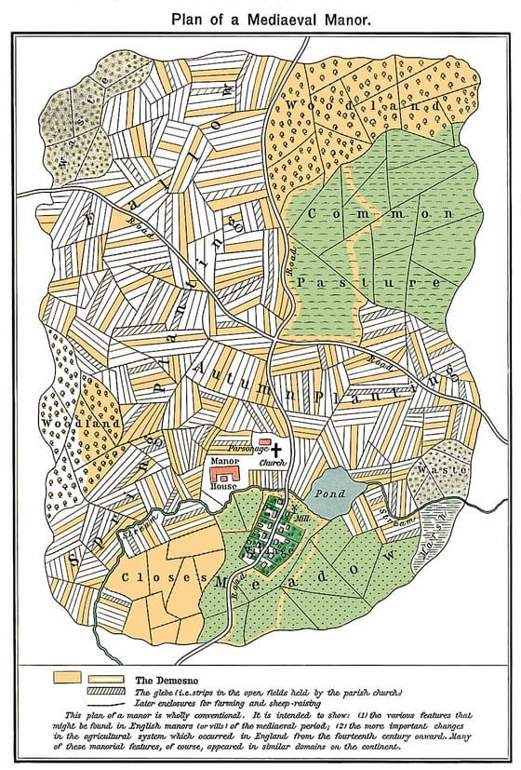
Els noms són en anglès: Manor House és la casa del senyor, Church l'església, Village el poble, Mill el molí, Common Pasture la pastura comuna. Les tires de color mostassa són la reserva del senyor. Busca on és cada cosa. — William R. Shepherd, Historical Atlas (1923) · Domini públic
El que cal recordar. El feu no era una finca: era un territori amb gent a dins. Quan un senyor donava un castell a un vassall, li donava els pagesos que hi vivien.

3.2. Fitxa de dades
• Mota: turó artificial de terra amb una torre de fusta a dalt, un fossat i un pati tancat amb estacada. El castell típic dels segles X i XI.
• Les tres feines del castell: militar (defensar el terme), administrativa (cobrar censos i portar els comptes) i judicial (jutjar i cobrar multes).
• Reserva senyorial: les millors terres, prop del castell. La collita és del senyor; la treballen els pagesos dels masos amb la jova (dies de treball obligatori).
• Mas: casa i camps cedits a una família pagesa a canvi de censos i jova. La família hi viu i els treballa, però no n'és propietària.
• Comuns: bosc i pastures que tothom del terme pot fer servir, amb permís del senyor.
• La casa d'Ardres (cap al 1120): de fusta, tres pisos. A baix, cellers i graners; al mig, la família i la cuina; a dalt, els fills i els guardes. De pedra, a partir del segle XII.

3.3. Glossari
•terme del castell. Els camps, boscos i pobles que depenien d'un castell.
•mota. Turó artificial de terra amb una torre de fusta a dalt i una tanca al voltant.
•reserva senyorial. Les millors terres, prop del castell. La collita és del senyor.
•masos. Casa i camps que el senyor cedia a una família pagesa a canvi d'una part de la collita.

3.4. L'Arxiu · el document
La casa de fusta del senyor d'Ardres, pis per pis
📝 Text adaptat
Arnold, senyor d'Ardres, va fer construir sobre la mota d'Ardres una casa de fusta. Era obra d'un art de fusters admirable, i superava totes les cases de Flandes d'aquell temps. Hi va fer tres pisos. El primer era arran de terra: hi havia els cellers i els graners. Al segon hi vivia la gent de la casa. Hi havia els rebosts del pa i del vi, i la gran cambra on dormien el senyor i la seva dona.
Lambert, capellà d'Ardres, a la Història dels comtes de Guînes, capítol 127 · Ardres (comtat de Flandes), escrit cap al 1200 sobre una casa de cap al 1120
Traducció del llatí de l'edició de Godefroy Ménilglaise, Chronique de Guines et d'Ardre (París, 1855), cap. CXXVII, p. 297 · original: «super dunionem Ardeæ miro carpentariorum artificio domum ligneam fecit, materie totius Flandriæ domos tunc temporis excellentem. […] Triplicem autem aream in ea constituit et solium solio longe a solo quasi in aere suspendit. Prima autem area fuit in superficie terræ, ubi erant cellaria et granaria, cistæ etiam magnæ, dolia et cupæ, et alia domus utensilia. In secunda autem area fuit habitatio et communis inhabitantium conversatio»
Lambert era el capellà d'Ardres, un poble del nord de França, i cap al 1200 va escriure la història dels senyors del lloc. Quan arriba a Arnold, que havia viscut vuitanta anys abans, s'atura a descriure la casa que va fer aixecar sobre la mota. És el retrat més detallat que tenim d'un castell de fusta del segle XII. Fixeu-vos que el pis de baix no té armes ni soldats: té cellers i graners. I que la casa més admirada de Flandes era de fusta.

3.5. Activitats

3.5.1. Aprenent
1. El plànol del senyoriu. — comentari de mapa
Individual · Informació: la imatge i la lectura
Mira el plànol del senyoriu de la lectura i situa-hi quatre elements: la casa del senyor, l'església, el molí i la pastura comuna. Escriu al costat de cada un on és al plànol i qui el fa servir. Després escriu una frase que expliqui per què la casa del senyor és on és.
Pista: Per dir on és, fes servir «al mig», «al nord», «a tocar del riu». Els noms del plànol són en anglès: Manor House és la casa del senyor, Mill el molí, Common Pasture la pastura comuna. Per a la frase final: «La casa del senyor té a prop… i crec que és allà perquè…».
Has de lliurar: Els quatre elements amb la posició i qui el fa servir, i una frase sobre la casa del senyor (25-40 paraules).
2. Els tres pisos d'Ardres. — Lectura de font
En parella · Informació: l'Arxiu
Llegiu el document de L'Arxiu en parella. FET: dibuixeu la torre d'Ardres en tres pisos i escriviu dins de cada pis què hi havia. PARER: què en pensa Lambert, d'aquesta casa? SENYAL: quines paraules del document ho delaten?
Pista: El pis de baix comença per «El primer era arran de terra». Del tercer pis, el document no en diu res: poseu-hi el que diu la Fitxa i marqueu-ho amb un asterisc. Per al PARER, comenceu així: «Lambert pensa que la casa…».
Has de lliurar: El tall de la torre amb els tres pisos omplerts, i el PARER i el SENYAL en una línia cada un.
3. La torre de fusta, de prop. — comentari d'imatge
Individual · Informació: la imatge i l'arxiu
Mira la fotografia del castell reconstruït de la lectura i comenta-la en tres passos. DESCRIC: de què són fets la torre, la tanca i les teulades? IDENTIFICO: quines coses del document de Lambert hi veus, i quines no? DEDUEIXO: si vinguessin cent homes armats, què aguantaria d'aquest castell i què no?
Pista: Compta les fileres de finestres per saber els pisos. Per identificar, usa «al document hi surt… i a la foto…». Per deduir, pensa què crema i què no.
Has de lliurar: Els tres passos retolats, amb els materials anomenats i la deducció (30-50 paraules).

Sessió 4 · La servitud pagesa
Pagesos lligats a la terra (serfs). Impostos directes: cens, delme. Monopolis senyorials: molí, forn, pont. La impossibilitat de marxar o de canviar d'estat.
Pregunta de la càpsula: PER QUÈ HEM DE TREBALLAR PER UN SENYOR?

4.1. La lectura
Una llei del 1289. Les Corts, reunides a Montsó el 1289, van aprovar la llei de L'Arxiu: si un pagès marxa del mas, ho perd tot i ha de comprar la seva pròpia persona al senyor. Ho van aprovar el rei i els estaments; els pagesos no hi tenien cadira.
Ni esclau ni lliure. El pagès de remença tenia casa, camps i família, i ningú no el podia vendre sol. Però anava amb el mas: quan el senyor venia el mas, venia el pagès amb ell. El 1281 el comte d'Empúries va vendre a l'abat de Roses uns masos «amb els homes» que hi vivien (segon document de L'Arxiu).
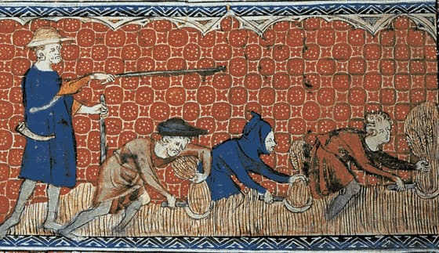
Compta les persones. Una va dreta i té un bastó; les altres tres van ajupides amb la falç. Pregunta't qui hi guanya i per a qui és el blat. — Mestre del Saltiri de la reina Maria; British Library · Domini públic
Els pagaments fixos.
1. El cens: al senyor, pel mas. Una part de la collita, o animals. 2. El delme: a l'Església. 3. La jova: dies de treball a la reserva del senyor, sense cobrar.
Els monopolis senyorials. Només el senyor podia tenir el molí, el forn, el pont o la barca. Tothom els havia de fer servir, pagant. Un pagès no podia moldre a casa.
Els mals usos. Sis drets que el senyor cobrava en els moments importants de la vida: quan el pagès volia marxar, quan moria sense testament o sense fills, quan se li cremava la casa, quan casava una filla. Els pagesos en deien mals usos. I el 1202, a Cervera, les Corts van dir que el senyor podia maltractar els seus pagesos sense respondre davant del rei.
Per què no era un esclau. Un esclau es pot vendre sol, separat de la família, i no té res seu. El pagès de remença tenia casa i camps, podia ser lliure pagant (encara que gairebé mai no tingués prou diners) i podia anar a un tribunal, encara que fos el del senyor.
El que cal recordar.El pagès no era del senyor, però el mas sí, i el pagès anava amb el mas. Les lleis que ho fixaven les van fer els que en treien profit. Aquesta situació va acabar en guerra dos segles després, i el 1486 la Sentència de Guadalupe va acabar amb la remença (càpsula 7).

4.2. Fitxa de dades
• Cens: pagament anual al senyor pel mas (part de la collita, animals o diners). Delme: la desena part de la collita, per a l'Església. Jova: dies de treball a la reserva, sense cobrar.
• Monopolis senyorials: molí, forn, ferreria, pont o barca. Només el senyor en pot tenir, i tothom els ha de fer servir pagant.
• Mals usos (sis): remença, intèstia (morir sense testament), eixorquia (morir sense fills), cugúcia (adulteri de la dona), àrsia (incendi del mas), ferma d'espoli (casar una filla).
• Corts de Cervera (1202): el senyor pot maltractar els seus pagesos sense respondre davant del rei (ius maletractandi).
• Venda de Toinan (1281): el comte d'Empúries ven a l'abat de Roses els masos amb els homes que hi viuen i tot el que deuen.
• Corts de Montsó (1289): qui marxa del mas ho perd tot i ha de redimir la seva persona. La remença s'acabarà el 1486, amb la Sentència de Guadalupe (càpsula 7).

4.3. Glossari
•remença. El preu que un pagès havia de pagar al senyor per poder marxar del mas.
•delme. La desena part de tota la collita. Era per a l'Església.
•mals usos. Sis drets del senyor sobre la vida del pagès. La remença n'era un.

4.4. L'Arxiu · el document
A. El que perd el pagès que marxa del mas
📝 Text adaptat
Ordenem i establim això. Pot passar que un pagès, un border o un home jove deixi el seu mas o la seva borda, o surti del domini del seu senyor. Aleshores, que perdi tot el que tingui del mas o de la borda. I que hagi de redimir la seva persona del senyor de qui és. Això val a les terres on hi ha el costum de redimir-se.
Les Corts de Catalunya, reunides pel rei Alfons II a Montsó · Montsó, 1289
Traducció del llatí, citat per Eduardo de Hinojosa, El régimen señorial y la cuestión agraria en Cataluña durante la Edad Media (Madrid, 1905), cap. VI, p. 215, nota 3 · original: «Ordinamus et statuimus quod, si aliquis rusticus, vel borderius, vel iuvenis homo dimiserit mansum suum vel bordam suam vel exierit de dominio illius de quo erit, quod amittat sedencia que habebit, que pertinent ad ipsum mansum vel bordam, et quod habeat redimere personam suam a domino de quo erit, in illis tamen terris in quibus est usus redimendi.»
La llei diu dues coses: qui marxa del mas ho perd tot, i per ser lliure s'ha de «redimir», és a dir, comprar la seva pròpia persona al senyor. La van aprovar les Corts del 1289, la reunió del rei amb els nobles, l'Església i les ciutats. Els pagesos no hi tenien seient. La llei no inventa la remença: la confirma allà on els senyors ja la cobraven. «Border» és el pagès d'una borda, un mas petit; «home jove», el que encara no en té.
B. Un comte ven uns masos, i els homes que hi viuen
📝 Text adaptat
Nosaltres, Ponç Hug, comte d'Empúries, us venem a vós, fra Ramon, abat de Santa Maria de Roses, els masos, les bordes i els homes joves que tenim a Toinan. Us els venem amb les redempcions dels homes i de les dones, i amb els plets. També amb les hosts i les cavalcades, les joves, els tragins, les guaites i les obres del castell de Siurana.
Ponç Hug IV, comte d'Empúries, a l'abat de Santa Maria de Roses · Empúries, 1281
Traducció del llatí, citat per Eduardo de Hinojosa, El régimen señorial y la cuestión agraria en Cataluña durante la Edad Media (Madrid, 1905), cap. VI, p. 215, nota 2 · original: «Nos Poncius Hugonis, comes Impuriarum, vendimus vobis fratri Raimundo, abbati monasterii Sancte Marie de Rosis, omnes illos mansos et bordas ac iuvenes homines que omnia habemus apud Toynan […], cum redempcionibus hominum et feminarum […] et placitis […], et hostis et cavalcatis, iovis, traginis, gueytes, operibus castri de Siurana.»
Això és un contracte de venda del 1281 entre dos senyors, un comte i un abat. Es venen masos, bordes i «homes joves», tot junt, com una sola cosa. I amb ells, tot el que aquests homes deuen al senyor: les redempcions (la remença que pagaran per marxar), els plets (el senyor els jutja i cobra), les hosts i cavalcades (anar a la guerra amb ell), les joves (dies de treball a la reserva), els tragins (transportar-li coses) i les guaites (fer guàrdia al castell). Ningú no va preguntar res als pagesos de Toinan.

4.5. Activitats

4.5.1. Aprenent
1. Com es va anar tancant la porta. — línia del temps
Individual · Informació: la fitxa de dades
Traça a la llibreta una línia del temps del 1100 al 1500, amb un quadre per cada 50 anys. Situa-hi amb l'any quatre fets: les Corts de Cervera, la venda de Toinan, les Corts de Montsó i la Sentència de Guadalupe. Sota cada un, escriu si tanca o obre la porta al pagès, i per què.
Pista: Els anys són a la Fitxa de dades. Comença cada frase així: «Tanca la porta perquè…» o «Obre la porta perquè…».
Has de lliurar: La línia del temps amb els quatre fets datats i una frase curta sota cada un.
2. Una llei, un mateix ham. — Lectura de font
En parella · Informació: l'Arxiu
Llegiu en parella el primer document de L'Arxiu, la llei de Montsó, i copieu la frase que diu què perd el pagès que marxa. Després contesteu, una línia per pas. FET: què ha de fer el pagès per ser lliure? PARER: a qui afavoreix aquesta llei? SENYAL: quina dada del context ho delata?
Pista: La frase comença per «Aleshores». Comenceu així: «Per ser lliure, el pagès ha de…», «La llei afavoreix…», «Ho delata que…». Mireu al context qui la va aprovar.
Has de lliurar: La frase copiada i les tres respostes, una línia cada una.
3. Cert o fals. — vertader o fals justificat
Individual · Informació: la imatge i l'arxiu
Copia aquestes tres afirmacions. Escriu si són vertaderes o falses i justifica-ho amb una prova de la miniatura o dels documents. A) A la miniatura de la lectura, els quatre homes seguen el blat. B) Un pagès podia deixar de ser de remença pagant. C) La llei del 1289 la va fer un senyor per als seus pagesos.
Pista: Per a la A, compta qui treballa i qui no. Per a la B i la C, comença amb «al document del 1289…» i mira també el seu context.
Has de lliurar: Les tres afirmacions, cada una amb el veredicte i una frase de prova.

Sessió 5 · L'economia rural medieval
Endarreriment tècnic: guaret de dos fulls, arada romana, baix rendiment. Vida al límit de la subsistència. Fams periòdiques i dependència total del clima.
Pregunta de la càpsula: PER QUÈ HEM DE TREBALLAR PER UN SENYOR?

5.1. La lectura
Tres anys de pluja. L'any 1033 feia tres anys que plovia. Ho explica Rodolf Glaber, un monjo de Borgonya, al document de L'Arxiu: no es podia sembrar, els camps s'omplien d'herbes, i d'una mesura de llavor en sortia una setzena part. La gent va menjar animals morts i arrels. Glaber diu que va ser un càstig de Déu. Nosaltres hi veiem una economia que vivia al límit.
L'eina: l'arada romana. L'arada romana no girava la terra: només l'obria. Calia passar-hi dues vegades, en creu. Les eines eren de fusta, el ferro era car, i hi havia poc bestiar, i per tant poc fem per adobar els camps.
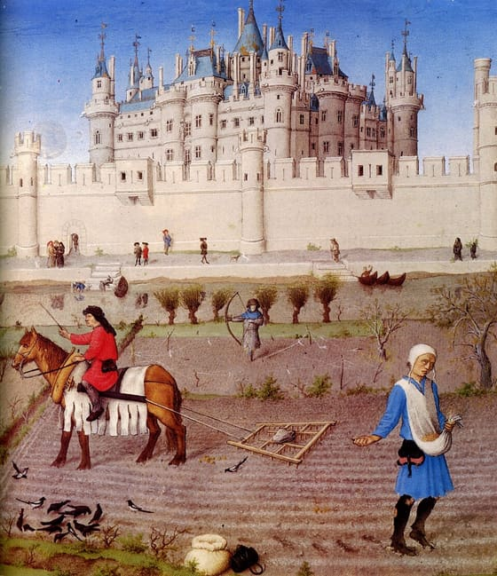
Compta els ocells que es mengen el gra acabat de sembrar. Mira què arrossega el cavall i què hi ha a sobre. I mira qui viu a l'edifici del fons. — Germans Limbourg; Museu Condé, Chantilly · Domini públic
La terra descansa: el guaret. Com que la terra s'esgotava, la deixaven reposar. Era el guaret de dos fulls: cada any, la meitat dels camps no es sembrava.
Quant es collia. Els historiadors calculen que, al segle XI, de cada gra sembrat en sortien tres o quatre. D'aquests:
1. Un s'havia de guardar per sembrar l'any següent. 2. Una part se n'anava en el cens i el delme. 3. El que quedava era el que menjava la família.
Viure al límit. No hi havia magatzems plens ni diners per comprar gra a fora. Si la collita fallava, no hi havia res. I fallava sovint: massa pluja, una gelada, un estiu sec. Els cronistes apunten una fam cada deu o quinze anys, i cada primavera els mesos de gana.
La cadena. L'arada no gira la terra → la terra s'esgota i rendeix poc → la meitat descansa i la collita és de tres per un → no queden reserves → qualsevol mal any és fam.
El que cal recordar.L'economia feudal no era pobra per culpa dels pagesos: era pobra per la tècnica, i la tècnica no canviava perquè el que sobrava se l'enduia el senyor. Quan la tècnica canviï, al segle XII, canviarà tot (càpsula 5).

5.2. Fitxa de dades
• Rendiment al segle XI (estimació dels historiadors, G. Duby): de cada gra sembrat, 3 o 4 a la collita. Un s'ha de guardar per sembrar.
• Fam del 1033 (Glaber): d'una mesura de llavor, una setzena part a la collita. Tres anys seguits de pluja.
• Guaret de dos fulls: cada any la meitat de la terra no es sembra. Arada romana: no gira la terra; cal llaurar dues vegades en creu.
• Fams a l'edat mitjana: les cròniques n'apunten una cada 10-15 anys. I cada primavera, els mesos de gana (maig-juny).
• Rendiment del blat en tones per hectàrea (dades de la FAO, publicades per Our World in Data): Espanya 1961: 0,9 · Espanya 2023 (any de sequera molt dura): 2,1 · França 2023: 7,2.
• Rendiment del blat al segle XI: entre 0,5 i 0,7 tones per hectàrea (estimació dels historiadors, no una mesura). Per comparar amb les xifres de la FAO.

5.3. Glossari
•arada romana. Arada lleugera de fusta amb punta de ferro. Només rasca la terra, no la gira.
•guaret de dos fulls. Dividir la terra en dues meitats: una se sembra i l'altra descansa un any.
•mesos de gana. Les setmanes entre el final del gra vell i la collita del nou, cap al maig i el juny.

5.4. L'Arxiu · el document
La fam del 1033, explicada per qui la va viure
📝 Text adaptat
La fam va començar a estendre's per tota la terra, i semblava que gairebé tot el gènere humà s'hagués de morir. Havia plogut tant que en tres anys no es va trobar cap solc on la llavor pogués créixer. A la sega, les herbes i el jull dolent cobrien els camps. On anava millor, una mesura de llavor donava a la collita una setzena part. Els grans i els mitjans estaven pàl·lids de gana, igual que els pobres.
Rodolf Glaber, monjo de Cluny, a les Històries, llibre IV, capítol 4 · Borgonya, escrit cap al 1040 sobre els anys 1031-1033
Traducció del llatí (Historiarum libri quinque, IV, 4, text de la Patrologia Latina a Wikisource) · original: «Sequenti itaque tempore coepit in universo orbe terrarum fames convalescere, ac interitus pene universi humani generis imminere. […] Assiduis enim imbribus ita compluta erat universa tellus, ut in spatio trium annorum nulli reperirentur sulci utiles seminibus. Tempore quoque messis herbae agrestes, atque infelix lolium, totam operuerant superficiem agrorum. Modius quoque sementis ubi magis proficiebat, reddebat in messe sextarium. […] Tunc vero constricta tota gens indigentia victus, majores ac mediocres fame pallebant cum pauperibus.»
Glaber era monjo de Borgonya i escrivia cap al 1040, convençut que el món s'acostava a la fi. Per a ell, la fam era un càstig de Déu pels pecats dels homes. Però mentre ho explica, descriu coses molt concretes: tres anys de pluja, la llavor que no arrela, l'herba que envaeix els camps i una collita d'una setzena part de la llavor. I diu que la gana va arribar també als grans, no només als pobres. El capítol continua amb el que la gent va arribar a menjar; l'hem tallat aquí.

5.5. Activitats

5.5.1. Aprenent
1. Quant dona una hectàrea de blat. — gràfic de dades
Individual · Informació: la fitxa de dades
Amb les xifres de la Fitxa de dades, dibuixa un gràfic de quatre barres: segle XI (agafa 0,6), Espanya 1961, Espanya 2023 i França 2023. Cada quadre de la llibreta val mitja tona. Sota el gràfic, escriu quantes vegades és més alta la barra de França 2023 que la del segle XI.
Pista: Marca primer l'escala a l'eix vertical, de 0 a 8, abans de dibuixar cap barra. Per a la frase, divideix la xifra de França entre la del segle XI i comença així: «La barra de França és…».
Has de lliurar: El gràfic de quatre barres amb escala i títol, i una frase.
2. El que Glaber explica i el que Glaber descriu. — Lectura de font
En parella · Informació: l'Arxiu
Llegiu el document de L'Arxiu en parella i copieu la frase de la setzena part. Després contesteu, una línia per pas. FET: quines dues coses van passar als camps, segons Glaber? PARER: per què creu Glaber que va passar la fam? SENYAL: quina frase del document ensenya que creia que s'acabava el món?
Pista: Comenceu així: «Als camps…», «Glaber creu que…», «Ho delata la frase…». El PARER no és al document: és a la primera frase del context. El SENYAL és al principi del document.
Has de lliurar: La frase copiada i les tres respostes, una línia cada una.
3. De l'arada a la gana. — cadena causa-efecte
Individual · Informació: la lectura i la imatge
Escriu a la llibreta una cadena de cinc baules unides per fletxes que vagi de «L'arada romana no gira la terra» fins a «Cada deu o quinze anys hi ha fam». Les tres baules del mig, tretes de la lectura: han de parlar del rendiment, del guaret o de les reserves. Abans, mira què fan els ocells a la miniatura.
Pista: Pensa en aquest ordre: què passa amb la terra, què passa amb la collita, què passa amb el que sobra. Uneix amb «per tant» o «això fa que».
Has de lliurar: La cadena de cinc baules amb fletxes, cada baula d'una frase.

Sessió 6 · La cavalleria
L'aristocràcia guerrera. Codi de l'honor i ètica cavalleresca. Cerimònia d'investidura, tornejos, amor cortès. Idealització literària vs. realitat brutal.
Pregunta de la càpsula: PER QUÈ HEM DE TREBALLAR PER UN SENYOR?

6.1. La lectura
Un llibre per dir com ha de ser un cavaller. Cap al 1275, Ramon Llull va escriure a Mallorca un llibre sobre com havia de ser un cavaller. Per dir-ho, fa la llista del que fa un cavaller dolent: robar els pobres, forçar les vídues, cremar els arbres, matar el bestiar. Si calia escriure-ho, era perquè passava.
Qui eren els cavallers. L'aristocràcia guerrera: els que tenien cavall i armes. Un cavall de guerra costava tant com una casa. Des del segle XII, només era cavaller qui naixia fill de cavaller.
Com s'hi entrava: l'adobament. L'adobament tenia tres moments:
1. La nit abans, el jove vetllava les armes a l'església. 2. L'endemà li lligaven l'espasa i rebia un cop al coll o a la galta. 3. Pujava a cavall davant de tothom.
Segons Llull, l'espasa és la creu, la llança és la veritat i l'elm és la vergonya de fer el mal.
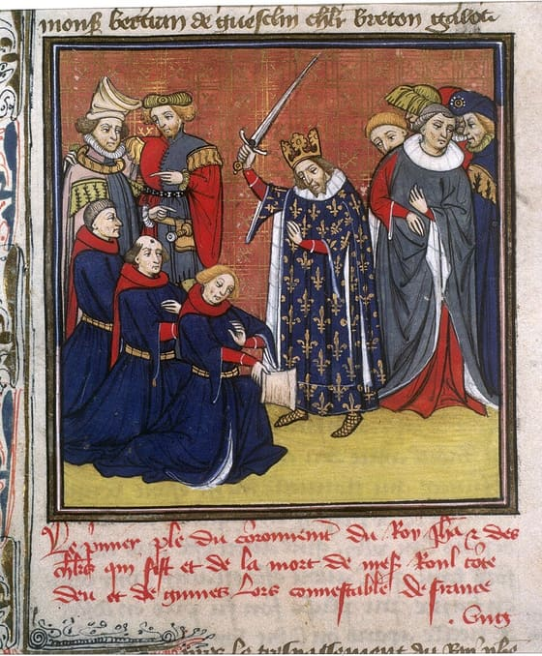
Compta els agenollats i mira com van vestits. Mira qui té l'espasa a la mà i què porta al cap. Pensa de qui seran vassalls aquests tres a partir d'avui. — Bibliothèque nationale de France, Français 73, f. 386 · Domini públic
El codi de l'honor. Un cavaller havia de defensar l'Església, els febles i la paraula donada. Es cantava a les cançons de gesta, com la de Rotllà. Es practicava als tornejos, que al segle XII eren batalles de debò, amb presoners que pagaven rescat i amb morts. I es refinava amb l'amor cortès dels trobadors: el cavaller que serveix una dama com serveix el seu senyor.
I la realitat? Els documents la deixen veure:
- El 1083, a Colònia, els bisbes van haver de prohibir matar, cremar i robar uns dies l'any. És la Treva de Déu (segon document de L'Arxiu).
- A Catalunya, les assemblees de Pau i Treva van començar el 1027, a Toluges, per protegir dels cavallers els que no en formaven part.
- Dos segles després, Llull encara ha de fer la llista.
El que cal recordar.El codi de l'honor no descriu com eren els cavallers: descriu com se'ls demanava que fossin. I si se'ls demanava tantes vegades, era perquè no ho eren.

6.2. Fitxa de dades
• Cavaller: guerrer a cavall amb armes pròpies. Un cavall de guerra costava tant com una casa. Des del segle XII, només ho és qui neix fill de cavaller.
• Adobament: vetlla d'armes a l'església, lliurament de l'espasa i cop al coll o a la galta. Segons Llull, l'espasa és la creu, la llança la veritat i l'elm la vergonya.
• Codi de l'honor: fidelitat al senyor, valentia, paraula donada, protecció de l'Església, les vídues i els orfes. No és una llei: és una reputació.
• Tornejos: batalles d'entrenament entre dos bàndols, amb rescats i morts. Prohibits per l'Església el 1130, sense efecte.
• Amor cortès: invenció dels trobadors occitans (segles XII-XIII). El cavaller serveix una dama com un vassall el senyor. Literatura, no vida real.
• Pau i Treva de Déu: Toluges (Rosselló), 1027, la primera d'Europa; Colònia, 1083. Prohibeixen atacar esglésies, pagesos i mercaders, i guerrejar els dies sagrats.

6.3. Glossari
•aristocràcia guerrera. La noblesa que vivia de la guerra: els bellatores.
•adobament. Cerimònia amb què un jove es convertia en cavaller.
•Treva de Déu. Prohibició de guerrejar els dies sagrats, sota pena d'excomunió.

6.4. L'Arxiu · el document
A. Què ha de fer un cavaller, i què no
📝 Text adaptat
L'ofici del cavaller és tenir castell i cavall per guardar els camins i per defensar els pagesos. L'ofici del cavaller és tenir viles i ciutats per fer justícia a la gent. No és ofici de cavaller robar i destruir els pobres, ni enganyar i forçar les vídues. Tampoc no ho és cremar els arbres, matar el bestiar i robar pels camins. Els cavallers han de perseguir els traïdors, els lladres i els bandolers.
Ramon Llull, Llibre de l'orde de cavalleria, part II · Mallorca, cap al 1275
Adaptació al català d'avui del text de Llull, edició de Mateu Obrador, Obres de Ramon Lull, vol. I (Palma, 1906), p. 218-219 · original: «Si cavalleria qui es tan honrat offici fos offici de robar e de destruir los pobres e los despoderats, e denganar e de forsar les vidues e les altres fembres, ben gran e ben noble offici fóra ajudar e mantenir òrfens e vidues e pobres. […] Offici de cavaller es aver castell e cavall per guardar los camins e per deffendre lauradors. Offici de cavaller es aver viles e ciutats per tenir dretura a les gents»
Llull havia estat cavaller i cortesà abans de convertir-se, i coneixia bé el món del qual parlava. Aquest llibre es va copiar i traduir per tot Europa durant dos segles: era el manual del cavaller ideal. Però per dir què ha de fer un cavaller, Llull fa la llista del que no hauria de fer, i la llista és molt concreta. Ningú no prohibeix el que no passa. I fixeu-vos en l'ofici que li dona: guardar els camins i defensar els pagesos. Compareu-ho amb la sessió 4.
B. Els dies de l'any en què no es pot matar
📝 Text adaptat
Hem establert que durant tot l'any, cada diumenge, divendres i dissabte, i en els altres dies sagrats, es guardi aquesta pau. Que ningú no cometi assassinat, ni incendi, ni robatori, ni assalt. Que ningú no fereixi ningú amb espasa, garrot o cap altra arma. Si un home lliure o un noble trenca aquesta pau, serà expulsat de les seves terres. Si té un feu, el senyor de qui el té el recuperarà.
Sigewin, arquebisbe de Colònia, amb el clergat i el poble reunits en concili · Colònia, 20 d'abril de 1083
Traducció de la versió anglesa de J. H. Robinson, Readings in European History, vol. I (1904), §90, p. 187-190, feta del llatí · original: «so that no one may commit murder, arson, robbery, or assault, no one may injure another with a sword, club, or any kind of weapon. […] If a free man or noble violates it […], he shall be expelled from his lands»
Això és la Treva de Déu: l'Església, que no tenia exèrcit, intenta aturar la violència dels cavallers amb l'única arma que té, el pecat. No la prohibeix sempre: només uns dies l'any, els sagrats, que sumats són més de la meitat del calendari. Fixeu-vos en la llista del que es prohibeix: assassinat, incendi, robatori, assalt. És la mateixa llista que farà Llull dos segles després. I fixeu-vos en el càstig per al noble: perdre les terres i el feu. Per a un cavaller, això era pitjor que la mort. A Catalunya, aquestes assemblees van començar abans, a Toluges, el 1027.

6.5. Activitats

6.5.1. Aprenent
1. Dos documents, dues llistes. — corroboració de fonts
En parella · Informació: l'Arxiu
Els dos documents de L'Arxiu tenen una llista de coses que un cavaller no ha de fer. Compareu-les en una taula de tres columnes: LLULL (1275), COLÒNIA (1083) i TOTS DOS. Sota la taula, expliqueu en una frase per què la llista gairebé no ha canviat en dos segles.
Pista: Busqueu les paraules robar, cremar, matar, ferir, forçar. Comenceu la frase final així: «Que la llista sigui la mateixa vol dir que…».
Has de lliurar: La taula de tres columnes amb almenys dues accions a la columna TOTS DOS, i una frase (25-40 paraules).
2. L'ofici del cavaller, segons Llull. — Lectura de font
En parella · Informació: l'Arxiu
Llegiu el document de Llull en parella i copieu les dues frases que comencen per «L'ofici del cavaller és». Després contesteu, una línia per pas. FET: segons Llull, per a qui ha de treballar el cavaller? PARER: què pensa Llull dels cavallers del seu temps? SENYAL: quina part del document ho delata?
Pista: Comenceu així: «El cavaller ha de treballar per…», «Llull pensa que molts cavallers…», «Ho delata…». Penseu per què algú escriu el que no s'ha de fer.
Has de lliurar: Les dues frases copiades i les tres respostes, una línia cada una.
3. El rei i l'espasa alçada. — comentari d'imatge
Individual · Informació: la imatge i la lectura
Mira la miniatura de la lectura i comenta-la en tres passos. DESCRIC: qui està dret, qui està agenollat i què té a la mà cada un. IDENTIFICO: quina cerimònia és, segons la lectura? DEDUEIXO: per què és el rei qui ho fa i no un cavaller qualsevol, i què hi guanya el rei?
Pista: Compta els agenollats i mira'ls els vestits: van tots iguals. Connectors: «al mig…», «a l'esquerra…», «això vol dir que…».
Has de lliurar: Els tres passos retolats, amb la cerimònia identificada i la deducció (30-50 paraules).

Sessió 7 · El poder de l'Església
El terror a l'infern com a eina de pau social. La Treva de Déu. L'Església com a propietària territorial i institució paneuropea. La jerarquia eclesiàstica.
Pregunta de la càpsula: PER QUÈ HEM DE TREBALLAR PER UN SENYOR?

7.1. La lectura
Tres dies a la neu. El gener del 1077, l'emperador Enric IV va esperar tres dies a la porta del castell de Canossa demanant perdó al papa Gregori VII. El papa no tenia exèrcit. D'on treia el poder?
L'arma: la por. Per a la gent del segle XI, l'infern era real, i l'única porta per no anar-hi era l'Església. Els sagraments els donava un capellà, i un capellà els podia negar. Un excomunicat quedava fora de tot, i els vassalls d'un rei excomunicat quedaven lliures del jurament. Per això Enric IV va anar a Canossa.
La Treva de Déu. Amb aquesta arma l'Església va intentar frenar els cavallers: va fer de la violència un pecat els dies sagrats. A Catalunya, des de Toluges, el 1027.
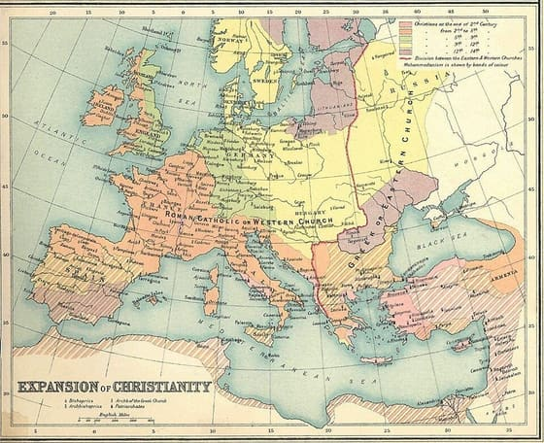
La llegenda és a dalt a la dreta: una creu és un bisbat, una creu doble un arquebisbat. Busca Tarragona, Barcelona, Roma, Constantinoble, Còrdova i Colònia. Mira de quin color és cada un i a quina banda de la ratlla vermella queda. — Atles de W. Smith, Wikimedia Commons · Domini públic
La xarxa. Al segle XI cap rei no manava més enllà del seu regne. L'Església tenia un bisbe a cada ciutat d'Europa, tots obeïen el papa i tots feien servir el llatí. Era l'única institució paneuropea. La seva jerarquia anava així: el papa, els arquebisbes, els bisbes i, a cada poble, el rector. A part, els abats dels monestirs.
La terra. Amb els delmes i les donacions dels nobles, l'Església era la propietària de terres més gran d'Europa: entre una cinquena i una tercera part de la terra conreada, segons la regió. Els bisbes i els abats eren senyors feudals, amb castells i pagesos de remença.
El Dictatus papae. El 1075 Gregori VII va escriure vint-i-set frases que gairebé totes comencen igual: només el papa. Només ell pot deposar bisbes i emperadors, i ningú no el pot jutjar. Ho va escriure perquè fins llavors els reis nomenaven els bisbes. La lluita que en va sortir, la querella de les investidures, va durar fins al 1122.
El que cal recordar.L'Església manava sense espasa perquè tenia la clau de l'única cosa que tothom temia més que la mort. I alhora era un senyor feudal més: el mateix bisbe que predicava la Treva cobrava el delme als seus pagesos.

7.2. Fitxa de dades
• Jerarquia: papa → arquebisbes → bisbes → rectors de les parròquies. A part, els abats dels monestirs. Llengua comuna: el llatí.
• Excomunió: expulsió de l'Església. Sense sagraments, sense enterrament en sagrat, i els vassalls d'un rei excomunicat queden lliures del jurament.
• Treva de Déu: prohibició de guerrejar els dies sagrats. Pau de Déu: protecció d'esglésies, pagesos i mercaders. Toluges (Rosselló), 1027; Colònia, 1083.
• Dictatus papae (1075): vint-i-set frases de Gregori VII. Només el papa deposa bisbes i emperadors; ningú no el jutja; pot deslligar els juraments de fidelitat.
• Canossa (gener del 1077): l'emperador Enric IV, excomunicat, espera tres dies davant del castell fins que el papa el perdona. Querella de les investidures: 1075-1122 (Concordat de Worms).
• L'Església propietària: entre una cinquena i una tercera part de la terra conreada d'Europa, segons la regió (estimació dels historiadors). Bisbes i abats eren senyors feudals.

7.3. Glossari
•sagraments. Els ritus que salven l'ànima: baptisme, confessió, comunió, matrimoni. Només un capellà els pot donar.
•excomunicat. Expulsat de l'Església. Sense sagraments, sense enterrament en sagrat.
•institució paneuropea. Organització que actua a tot Europa amb les mateixes regles.

7.4. L'Arxiu · el document
Vint-i-set frases que comencen per «només el papa»
📝 Text adaptat
Només el pontífex romà pot ser anomenat universal. Només ell pot deposar bisbes o tornar-los al càrrec. Només ell pot fer servir les insígnies imperials. Tots els prínceps han de besar els peus només al papa. Li és permès deposar emperadors. Ningú no el pot jutjar. L'Església romana no s'ha equivocat mai ni s'equivocarà mai. El pontífex romà pot deslliurar els súbdits del jurament de fidelitat als homes injustos.
El papa Gregori VII (Dictatus papae) · Roma, març del 1075
Traducció del llatí (text de Wikisource, transcripció del registre de Gregori VII) · original: «[…] Quod solus Romanus pontifex iure dicatur universalis. Quod ille solus possit deponere episcopos vel reconciliare. […] Quod solus possit uti imperialibus insigniis. Quod solius pape pedes omnes principes deosculentur. […] Quod illi liceat imperatores deponere. […] Quod a nemine ipse iudicari debeat. […] Quod Romana ecclesia nunquam erravit nec imperpetuum scriptura testante errabit. […] Quod a fidelitate iniquorum subiectos potest absolvere.»
Són vint-i-set frases curtes, apuntades al registre del papa el 1075, sense explicació. No se sap si eren l'índex d'un llibre que no es va escriure o un programa de govern; el que és segur és que diuen el que cap papa no havia dit tan clar. Fixeu-vos en la paraula que es repeteix: només. I fixeu-vos en la darrera frase: el papa pot deslliurar els súbdits del jurament de fidelitat. Aquesta és l'arma de Canossa: si el papa deslliga els juraments, els vassalls d'un rei ja no li deuen res. Dos anys després, Enric IV esperava a la neu.

7.5. Activitats

7.5.1. Aprenent
1. La xarxa de creus. — comentari de mapa
Individual · Informació: la imatge i la lectura
Mira el mapa de la lectura i situa-hi sis noms: Tarragona, Barcelona, Roma, Constantinoble, Còrdova i Colònia. Escriu al costat de cada un què és al mapa (bisbat, arquebisbat, zona musulmana…). Després escriu una frase que expliqui què tenen en comú tots els llocs de color taronja.
Pista: La llegenda és a dalt a la dreta: una creu és un bisbat, una creu doble un arquebisbat. Comença la frase final així: «Tot el que és taronja…».
Has de lliurar: Els sis noms amb què són al mapa, i una frase (25-40 paraules).
2. Compteu els «només». — Lectura de font
En parella · Informació: l'Arxiu
Llegiu el document de L'Arxiu en parella i copieu-ne l'última frase. Després contesteu, una línia per pas. FET: què pot fer el papa amb els emperadors, segons el document? PARER: què pensa el papa del seu poder, comparat amb el dels reis? SENYAL: quina paraula es repeteix per dir-ho, i quantes vegades?
Pista: Comenceu així: «El papa pot…», «El papa pensa que el seu poder…», «La paraula és…». Compteu-la frase per frase.
Has de lliurar: La frase copiada i les tres respostes, una línia cada una.
3. Tres fonts de poder. — esquema 1-3-1
Individual · Informació: la lectura
Fes a la llibreta un esquema 1-3-1. Idea central: «L'Església del segle XI manava sense exèrcit». Tres proves, una per a cada font de poder que explica la lectura: la por, la xarxa i la terra. Conclusió: una frase que expliqui quina de les tres et sembla més important i per què.
Pista: La por són els sagraments i l'excomunió; la xarxa, la jerarquia i el llatí; la terra, els delmes i les propietats. Comença la conclusió així: «La més important és… perquè sense…».
Has de lliurar: L'esquema amb els cinc elements retolats: la idea, les tres proves i la conclusió.

Sessió 8 · Monestirs i transmissió cultural
Sant Benet i la regla benedictina. Cluniacencs i cistercencs. Els monjos copistes com a guardians del saber. El monestir com a centre econòmic, espiritual i intel·lectual.
Pregunta de la càpsula: PER QUÈ HEM DE TREBALLAR PER UN SENYOR?

8.1. La lectura
Un monjo ve a Catalunya. Cap al 967, Gerbert, un jove monjo d'Alvèrnia, va venir a estudiar amb el bisbe de Vic i va conèixer la biblioteca de Ripoll. Hi va trobar llibres de matemàtiques i d'astronomia traduïts de l'àrab. Trenta anys després era el papa Silvestre II.
La Regla de sant Benet. Cap al 540, Benet de Núrsia va escriure a Montecassino una regla de 73 capítols per organitzar la vida d'un monestir. El capítol 48 comença així: l'ociositat és enemiga de l'ànima. Els monjos han de pregar, treballar amb les mans i llegir, a hores fixes. Després se'n va dir ora et labora.
Copiar llibres. Al segle X no hi havia impremta. Un llibre existia només si algú el copiava a mà sobre pergamí, en una sala que es deia l'escriptori. Els monjos van copiar la Bíblia, però també els autors romans. El que van copiar s'ha salvat. El que no, s'ha perdut.
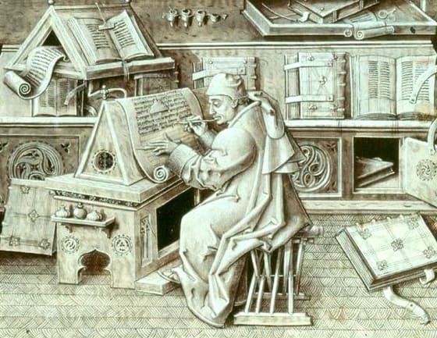
Compta els llibres que hi ha al voltant de l'home. Mira sobre què escriu i què té a la mà. Pregunta't d'on treu el text que està copiant. — Jean Le Tavernier; Bibliothèque nationale de France · Domini públic
Dues reformes.
1. Cluny (910): depenia només del papa, va fer de la pregària solemne el centre de tot, i es va fer rica. 2. El Cister (1098): contra aquesta riquesa, va tornar al treball manual i a la pobresa. Poblet i Santes Creus, fundats cap al 1150, són del Cister.
Per què els nobles donaven terres. Perquè els monjos preguessin per la seva ànima després de morts. A L'Arxiu, el duc Guillem d'Aquitània dona Cluny als monjos «per salvar la meva ànima». Amb aquestes donacions, els monestirs es van fer senyors: terres, pagesos de remença, censos. L'abat era un senyor feudal com el del castell.
Tres feines alhora. El monestir era:
- Una empresa agrària (terres i pagesos).
- Una fàbrica de pregàries (per als donants).
- L'única escola i l'única biblioteca de la comarca.
El que cal recordar.El que es va salvar del món antic es va salvar perquè un monjo, en un escriptori, va decidir copiar-ho. Els monjos van triar. Nosaltres llegim el que van triar.

8.2. Fitxa de dades
• Regla de sant Benet (Montecassino, cap al 540): 73 capítols. Pregària, treball manual i lectura, a hores fixes. Resum posterior: ora et labora.
• Cluny (Borgonya, 910): depèn només del papa; pregària solemne; xarxa de més de mil monestirs; l'església més gran de la cristiandat. Rica.
• Cister (Cîteaux, 1098): tornada al treball manual i a la pobresa; monestirs en llocs apartats. A Catalunya, Poblet i Santes Creus (cap al 1150).
• Ripoll (fundat el 880): biblioteca amb llibres traduïts de l'àrab. Gerbert d'Orlhac hi estudia cap al 967-970; el 999 és el papa Silvestre II.
• Escriptori: la sala on es copien els llibres a mà sobre pergamí. Un llibre gran, la pell de dos-cents animals. Sense impremta fins al segle XV.
• Les tres feines del monestir: econòmica (terres, pagesos, censos: l'abat és un senyor), espiritual (pregar per l'ànima dels donants) i intel·lectual (escola i biblioteca).

8.3. Glossari
•monestir. Comunitat de monjos que viuen tancats sota una regla i un abat.
•pergamí. Pell d'animal preparada per escriure-hi.
•escriptori. La sala del monestir on es copiaven els llibres.

8.4. L'Arxiu · el document
Dono Cluny per salvar la meva ànima
📝 Text adaptat
Jo, Guillem, comte i duc per la gràcia de Déu, […] dels béns que he rebut, vull donar una petita part per salvar la meva ànima. […] Dono la vila de Cluny, amb els serfs i les serves, les vinyes, els camps, els boscos i els molins. […] Que hi visquin monjos segons la regla de sant Benet. […] Des d'avui, aquests monjos no estaran sota el poder ni meu, ni dels meus parents, ni del rei, ni de cap poder de la terra.
Guillem el Piadós, duc d'Aquitània, carta de fundació del monestir de Cluny · Borgonya, 910
Traducció de la versió anglesa publicada a l'Internet Medieval Sourcebook (Fordham University) · original: «I, William, count and duke by the grace of God, […] from the temporal goods which have been conferred upon me I should give some little portion for the gain of my soul. […] the town of Cluny, namely, with the court and demesne manor […] the serfs of both sexes, the vines, the fields, the meadows, the woods, the waters and their outlets, the mills […] there the monks shall congregate and live according to the rule of St. Benedict […] those same monks there congregated shall be subject neither to our yoke, nor to that of our relatives, nor to the sway of the royal might, nor to that of any earthly power.»
Guillem, duc d'Aquitània, era un dels senyors més poderosos de França. L'any 910 va firmar aquesta carta per fundar un monestir a Cluny, a la Borgonya. A canvi de les terres i dels pagesos que les treballaven, els monjos havien de pregar per la seva ànima i per la de la seva família. La carta deixava Cluny sota la protecció del papa i fora del poder de qualsevol senyor, i els monjos podien triar el seu abat. Amb el temps, Cluny va arribar a tenir més de mil monestirs.

8.5. Activitats

8.5.1. Aprenent
1. Sis segles de monjos. — línia del temps
Individual · Informació: la fitxa de dades
Fes a la llibreta una línia del temps del 500 al 1200, amb un quadre per cada 100 anys. Situa-hi amb l'any cinc fets: la Regla de sant Benet i les fundacions de Ripoll, Cluny, el Cister i Poblet. Sota cada un, escriu si és una reforma (una tornada a la duresa) o una fundació nova.
Pista: Els anys són a la Fitxa de dades. Dos dels cinc fets són reaccions contra el que hi havia abans: comença aquests dos amb «És una reforma perquè…».
Has de lliurar: La línia del temps amb els cinc fets datats i una frase curta sota cada un.
2. Per què el duc dona Cluny. — Lectura de font
En parella · Informació: l'Arxiu
Llegiu el document de L'Arxiu en parella. FET: feu la llista de tot el que Guillem dona als monjos. PARER: per què diu que ho fa? SENYAL: quines paraules del document delaten que també hi pensa treure alguna cosa per a ell?
Pista: El context explica qui era Guillem. Per al PARER, comenceu així: «Guillem dona les terres perquè…».
Has de lliurar: La llista amb almenys quatre coses, i el PARER i el SENYAL en una línia cada un.
3. El copista i els seus llibres. — comentari d'imatge
Individual · Informació: la imatge i la lectura
Mira el dibuix del copista de la lectura i comenta'l en tres passos. DESCRIC: què fa l'home, què té a la mà i quants llibres hi ha al voltant? IDENTIFICO: quin lloc del monestir és, segons la lectura? DEDUEIXO: per què té tants llibres oberts alhora, si només n'escriu un?
Pista: Compta els llibres abans de dir res. Per deduir, pensa d'on treu el text que està copiant. Connectors: «al mig…», «al voltant…», «això vol dir que…».
Has de lliurar: Els tres passos retolats, amb el recompte de llibres i la deducció (30-50 paraules).

Sessió 9 · L'art romànic
Arquitectura del temor i de la feblesa tècnica. Murs gruixuts, arc de mig punt, voltes de canó. El Pantocràtor com a lliçó mural. Romànic català: Sant Climent de Taüll, Ripoll, claustres de Sant Cugat i Girona.
Pregunta de la càpsula: PER QUÈ HEM DE TREBALLAR PER UN SENYOR?

9.1. La lectura
Un dia amb data. El 10 de desembre del 1123, el bisbe Ramon de Roda va consagrar l'església de Sant Climent de Taüll, a la Vall de Boí. Algú ho va pintar en una columna: l'any, el dia, el nom del bisbe i les relíquies. És el document de L'Arxiu, i el tens aquí a la foto.
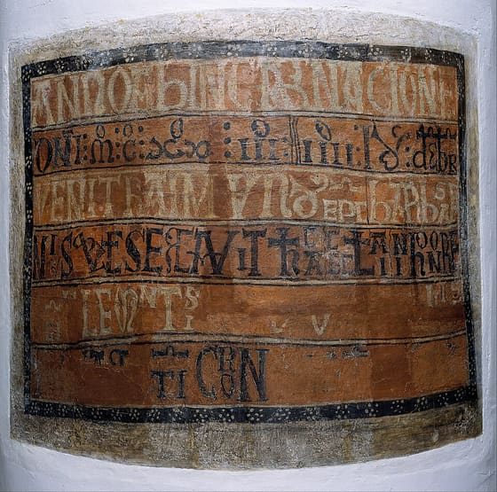
Busca a la primera línia la paraula ANNO (any). A la segona, les xifres romanes M C XX III: és el 1123. A la tercera comença el nom del bisbe: RAIMUNDUS. — Museu Nacional d'Art de Catalunya (Google Art Project) · Domini públic
Per què el romànic és així. L'art dels segles XI i XII es diu romànic. Els constructors volien cobrir l'església amb pedra, perquè la fusta cremava. I una coberta de pedra té conseqüències:
1. La volta de canó pesa i empeny els murs cap enfora. 2. Per aguantar-la calen murs gruixuts, d'un metre o més, i contraforts per fora. 3. Cada finestra afebleix el mur: per això les finestres són petites. 4. Portes i finestres es tanquen amb l'arc de mig punt, un semicercle.
El resultat: esglésies fosques, sòlides, més amples que altes. No era un gust: era la tècnica.
La lliçó a la paret. Al segle XII gairebé ningú no sabia llegir. Per això l'Església va pintar la doctrina a les parets. El Pantocràtor de l'absis és una lliçó mural: Crist enorme i sever a dalt, i a sota, més petits, els apòstols. Qui entrava entenia sense paraules qui manava.
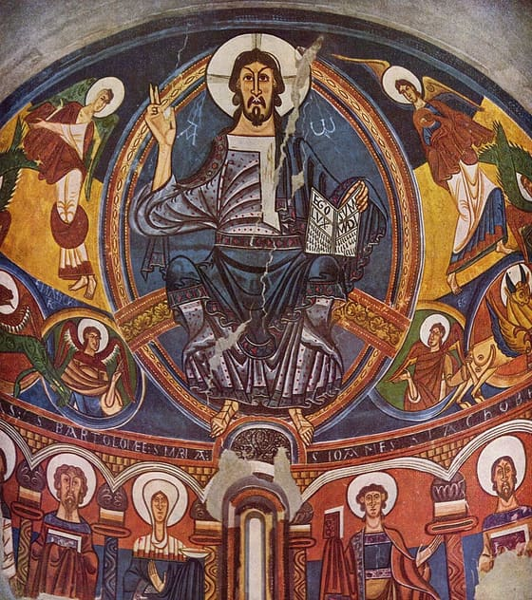
Mira la mida de cada figura: qui és gran i qui és petit. Mira cap a on miren els ulls de Crist. Llegeix el que diu el llibre: EGO SUM LUX MUNDI, «jo soc la llum del món». — Mestre de Taüll; Museu Nacional d'Art de Catalunya · Domini públic
El romànic català. Catalunya té molt romànic per dues raons: l'or de les pàries (els tributs de les taifes musulmanes) i l'abat Oliba (971-1046), que va omplir el país d'esglésies. Els llocs que cal saber:
- Ripoll: la portada del monestir, una Bíblia en pedra.
- Sant Cugat i Girona: claustres amb capitells que expliquen històries.
- La Vall de Boí: nou esglésies, Patrimoni de la Humanitat des del 2000.
El que cal recordar.El romànic és fosc perquè la pedra pesa, i és ple de pintures perquè la gent no llegia. Al segle XIII, amb una tècnica nova, arribarà la llum: el gòtic (càpsula 5).

9.2. Fitxa de dades
• Romànic: l'art dels segles XI i XII. Arc de mig punt, volta de canó, murs gruixuts amb contraforts, finestres petites. Esglésies fosques, més amples que altes.
• Per què: una volta de pedra empeny els murs cap enfora; cada finestra és un punt feble. Pedra en comptes de fusta perquè la fusta cremava.
• Pantocràtor: Crist en majestat dins d'una ametlla, beneint i amb el llibre. Lliçó mural per a qui no sabia llegir. El de Taüll, cap al 1123, al MNAC des del 1923.
• Sant Climent de Taüll: consagrada el 10 de desembre del 1123 pel bisbe Ramon de Roda. Vall de Boí: nou esglésies, Patrimoni de la Humanitat (UNESCO, 2000).
• Ripoll: portada del monestir, una Bíblia en pedra (segle XII). Sant Cugat del Vallès i Girona: claustres amb capitells historiats.
• Per què tant romànic a Catalunya: l'or de les pàries (tributs de les taifes) i l'abat Oliba (971-1046), abat de Ripoll i Cuixà i bisbe de Vic.

9.3. Glossari
•romànic. Art dels segles XI i XII, amb arcs de mig punt i voltes de canó. Reprèn les formes de Roma.
•volta de canó. Sostre de pedra en forma de mig cilindre. Pesa molt.
•Pantocràtor. Crist «que tot ho governa»: assegut, beneint, amb un llibre, dins d'una ametlla.

9.4. L'Arxiu · el document
El dia que es va consagrar Sant Climent de Taüll
📝 Text adaptat
L'any de l'encarnació del Senyor mil cent vint-i-tres, el quart dia abans dels idus de desembre, va venir Ramon, bisbe de Barbastre. Va consagrar aquesta església en honor de sant Climent màrtir. I va posar relíquies a l'altar de sant Corneli, bisbe i màrtir.
Inscripció pintada en una columna de l'església, per encàrrec del bisbe Ramon de Roda · Taüll (Vall de Boí), 10 de desembre del 1123
Traducció del llatí de la inscripció, conservada al Museu Nacional d'Art de Catalunya (fitxa 015966-CJT) · original: «ANNO AB INCARNACIONE DOMINI M C XX III IIII IDUS DECEMBRIS VENIT RAIMUNDUS EPISCOPUS BARBASTRENSIS ET CONSECRAVIT HANC ECCLESIAM IN HONORE SANCTI CLEMENTIS MARTIRIS ET PONIT RELIQUIAS IN ALTARE SANCTI CORNELII EPISCOPI ET MARTIRIS»
Aquest document no és en cap arxiu: és pintat en una columna de l'església, i el teniu fotografiat a la lectura. Diu l'any (en xifres romanes), el dia, qui va venir i què va fer. Els romans comptaven els dies cap enrere des dels idus, que al desembre eren el 13: el quart dia abans és el 10. El bisbe Ramon era de Roda de Ribagorça i de Barbastre. Sense aquesta inscripció no sabríem de quin any és el Pantocràtor. I és en llatí, en un poble on ningú no llegia: no era per al poble, era perquè constés.

9.5. Activitats

9.5.1. Aprenent
1. De l'abat a la UNESCO. — línia del temps
Individual · Informació: la fitxa de dades
Dibuixa una línia del temps del 900 al 2000 i situa-hi amb l'any cinc fets: el naixement i la mort de l'abat Oliba, la consagració de Sant Climent de Taüll, l'arribada del Pantocràtor al MNAC i la Vall de Boí Patrimoni de la Humanitat. Sota, escriu quin fet ens deixa saber de quin any és el Pantocràtor.
Pista: Fes un quadre per cada 100 anys. Tots els anys són a la Fitxa de dades. Per a la frase, mira el context de L'Arxiu i comença així: «Sabem l'any del Pantocràtor gràcies a…».
Has de lliurar: La línia del temps amb els cinc fets datats i una frase.
2. Llegir una columna. — Lectura de font
En parella · Informació: l'Arxiu i la imatge
Llegiu el document de L'Arxiu en parella i contesteu, una línia per pas. FET: quines quatre dades dona (any, dia, qui, què)? PARER: qui volia que constés el seu nom, i qui no hi surt? SENYAL: en quina llengua és escrita, i què ens diu això de per a qui era?
Pista: La foto de la inscripció és a la lectura. Per al dia, el context explica com es compta «el quart dia abans dels idus». Per al SENYAL, comenceu així: «És en…, i per tant era per a…». Penseu qui vindria després a l'església i sabria llegir.
Has de lliurar: Les quatre dades i les dues respostes, una línia cada una.
3. El Crist que et mira. — comentari d'imatge
Individual · Informació: la imatge i la lectura
Mira el Pantocràtor de la lectura i comenta'l en tres passos. DESCRIC: qui hi ha al mig, què fa amb cada mà i què hi ha escrit al llibre? IDENTIFICO: qui són els de la filera de sota, i per què són més petits? DEDUEIXO: què entenia un pagès del 1123, que no sabia llegir, quan veia això a l'absis?
Pista: Fixa't en la mida de cada figura i en cap a on miren els ulls de Crist. Per deduir, recorda què vol dir «lliçó mural». Connectors: «al centre…», «a sota…», «això li deia que…».
Has de lliurar: Els tres passos retolats, amb el text del llibre copiat i la deducció (30-50 paraules).

Com es fan les tècniques
Els passos de cada tècnica que surt en aquesta càpsula, una vegada cadascuna. Són sempre els mateixos: l'enunciat de l'activitat diu què mirar en cada sessió; això diu com es fa.

Cadena causa-efecte
1. Escriu la primera baula i l'última: has de saber on comences i on acabes.
2. Omple les del mig. Cada una ha de ser conseqüència de l'anterior i causa de la següent.
3. A cada fletxa, escriu-hi «perquè…» o «això fa que…», no només l'ordre.
4. Prova d'esborrar una baula. Si la cadena continua tenint sentit, aquella baula no era una causa.
Està bé si cada fletxa porta una explicació · no hi ha cap salt que un company no pugui seguir.

Comentari d'imatge
1. DESCRIC: què hi veig, sense interpretar. Persones, objectes, on són, què fan.
2. IDENTIFICO: amb la lectura, què és cada cosa i de quan és.
3. DEDUEIXO: què vol dir tot plegat i per a qui es va fer.
4. Una cosa que la imatge no mostra i que caldria saber.
Està bé si la descripció la podria fer algú que no sap res del tema · la deducció es recolza en dos detalls concrets de la imatge.

Comentari de mapa
1. Llegeix el títol, la data i la llegenda abans de mirar el dibuix.
2. Descriu què hi ha: on són les coses, què és gran i què és petit, què toca què.
3. Identifica, amb la lectura, què vol dir cada color i cada fletxa.
4. Dedueix qui hi guanya i qui hi perd, i què no ensenya el mapa.
Està bé si cada cosa que dius es pot assenyalar amb el dit al mapa · la deducció final surt del que has descrit, no del que ja sabies.

Corroboració de fonts
1. Per a cada font: qui, quan, per a qui.
2. Tres columnes: en què coincideixen, en què es contradiuen, com ho sabríem.
3. Decideix quina explica millor el que va passar i per què. No la que t'agrada més: la que té més proves.
4. Digues què hauria de ser cert perquè les dues tinguessin raó alhora.
Està bé si cada coincidència i cada contradicció porta una frase de cada font · la tria final es justifica amb proves, no amb simpaties.

Esquema 1-3-1
1. A dalt, la idea central en una frase que es pugui discutir. No un tema: una afirmació.
2. Tres proves de la sessió que la sostinguin, cada una d'un lloc diferent (la lectura, la Fitxa, L'Arxiu, la imatge).
3. A baix, una conclusió que digui què se'n desprèn, no que repeteixi la idea.
4. Mira si alguna prova podria servir per a la idea contrària. Si és així, canvia-la.
Està bé si les tres proves són fets, no opinions · la conclusió afegeix alguna cosa que la idea central no deia.

Gràfic de dades
1. Digues què mesura cada eix i en quines unitats.
2. Descriu la forma: puja, baixa, es manté, fa un salt.
3. Assenyala el punt on canvia i posa-hi la data.
4. Explica què va passar just abans d'aquest punt, amb la lectura o la Fitxa.
Està bé si les xifres que cites són les del gràfic o de la Fitxa, no arrodonides de memòria · el patró que descrius es veu al dibuix.

Línia del temps
1. Dibuixa la línia i posa-hi el primer any i l'últim abans de res més.
2. Situa cada fet amb el seu any. Si dos van molt junts, escriu-los un sobre l'altre; no n'amaguis cap.
3. Sota cada fet, una línia que digui per què va després de l'anterior: què el fa possible.
4. Mira si hi ha un forat gran d'anys. Normalment allà hi passa alguna cosa que val la pena marcar.
Està bé si cada fet porta l'any i la distància entre fets s'assembla al temps que va passar · les línies de sota expliquen l'ordre, no el repeteixen.

Taula de classificació
1. Decideix les categories abans de posar-hi res, i escriu en una línia quin criteri les separa.
2. Reparteix els casos.
3. Marca els dubtosos amb un interrogant i explica per què ho són.
4. Si un cas no cap enlloc, potser falta una categoria: afegeix-la i digues-ho.
Està bé si el criteri és el mateix per a totes les categories · els casos dubtosos estan explicats, no amagats.

Vertader o fals justificat
1. Llegeix la frase dues vegades i subratlla la paraula que la fa certa o falsa. Sovint n'hi ha una: «tota», «mai», «la primera»…
2. Decideix.
3. Escriu la prova: un fet, una data o una frase de la sessió que ho demostri.
4. Si és falsa, escriu com hauria de dir per ser certa.
Està bé si la prova és un fet concret de la sessió, no «perquè ho diu el text» · un sí o un no sense prova val zero.

